Alberto Antunes (121211), Beatriz Berardo (131311), Calisto Comum (141411)
Turma P0, v2020-03-23.

RELATÓRIO LAB-3

Modelo da informação do domínio

Apresentação do domínio de aplicação
Este relatório apresenta uma análise de conceitos do <QUAL É O PRODUTO/APP?>, conforme os termos da secção 3.4 do Lab 3 de MAS.

Descrição geral da área de atividade e processos
[Descrever aqui, em texto, como é que os processos desta organização/serviço funcionam. E.g.: como é que faz a encomenda, como é que a entrega pode ser seguida, como é que as entidades parceiras (restaurantes) se podem associar,...
Valorização: mostrar os processos num diagrama de atividades, especialmente no que diz respeito à encomenda e entrega da comida].
[Depois de completar a secção 2.1, voltar a esta secção e rever o texto para bater certo com os mesmos nomes que foram usado no modelo do domínio; destacar, no texto, o vocabulário que são conceitos no modelo do domínio. E.g.:
Antes --> “o utilizador forma o seu pedido no site; esta encomenda vai ser entregue a esse cliente..”
Assumindo que se modelou os conceitos Cliente e Pedido na secção 2.1,:
Depois de rever para se conformar com o vocabulário do modelo --> “o Cliente forma o seu Pedido do site; este Pedido vai ser entregue a esse Cliente...” ].

Análise funcional do sistema de informação
[Apresentar aqui um diagrama geral de casos de utilização para explicar os episódios de contacto com o sistema. Focar nos casos de utilização relevantes para o “core business” (e.g.: Seguir entrega) e omitir aqueles que são acessórios (como “Atualizar o perfil”).
Havendo mais que uma plataforma (mobile, web,...) bastará fazer para uma. Mas pode haver mais que o diagrama, se se considerarem aplicações diferentes para intervenientes diferentes (e.g.: cliente vs estafeta).
Descrever o propósito de cada caso de utilização na tabela. ]
ID | Caso de utilização | Sinopse
1.1 | Alterar a inscrição nas turmas | O aluno pode desistir de disciplinas em que se inscreveu ou adicionar novas inscrições para o semestre em causa. O aluno pode pesquisar a lista com a oferta curricular e obter detalhes de cada cadeira antes de efetuar as suas seleções.
Tabela 3: Lista de casos de utilização do sistema.

Modelo do domínio

Mapa de conceitos do domínio
[mapa de conceitos, i.e., diagrama de classes do domínio do problema; classes com atributos e associações. Os atributos devem ter um tipo de dados.
Podem ser usados várias diagramas, se isso facilitar a compreensão.]
xxx
Diagrama 3: Modelo do domínio.
Conceito do domínio | Descrição
Cheque-dentista | [Descrição textual de cada conceito. Pode incluir detalhes que ajudem a contextualizá-lo]
Tabela 4: Descrição dos conceitos do domínio.

Relação dos conceitos com os casos de utilização
[Para fazer uma validação do modelo, vamos associar os conceitos identificados com os casos de utilização numa matriz de associação.
Na interceção, marcámos com C(reate), R(etrieve/read), U(pdate/modify), D(elete).
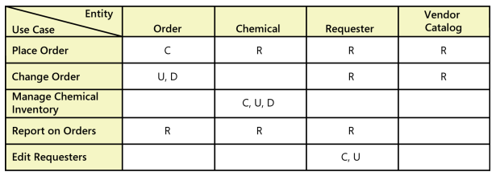
Na ilustração: a Order é criada no caso de utilização “Place Order”; acedida no “Report on Orders”, e assim por diante.]

[inserir aqui]
Tabela 2: Rastreamento Casos de utilização e operações sobre os principais conceitos do domínio (Create, Update, Delete, Retrieve/Read)

Ciclo de vida
[Quando uma classe tem um ciclo de vida com a uma evolução de estados relevante para o sistema de informação, o seu comportamento pode ser modelado com diagramas de estados.
Para isso, o estado da entidade evolui quando acontecem certos eventos (relevantes para a área do negócio), e.g.: evolução de estado de uma encomenda, estado de um post sujeito a moderação, estado de um pedido de adesão sujeito a aprovação,...
E.g.: máquina de estados par ao conceito Book, no domínio de uma biblioteca.
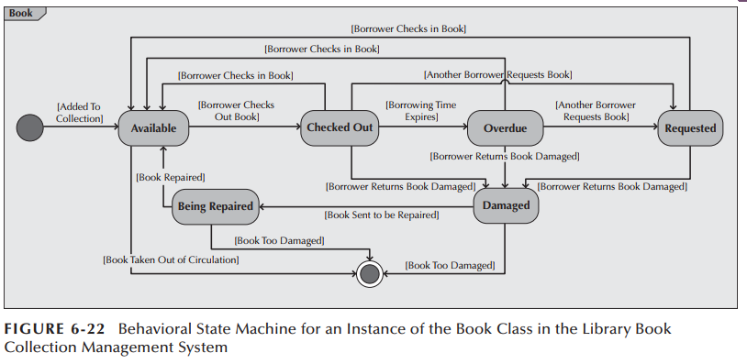

É modelado com um diagrama de estados (para cada entidade de interesse) e suplementado com uma explicação.
Se não houver nada a modelar, a secção pode ser retirada. ]

Material suplementar
[incluir aqui a resposta aos outros exercícios marcados para entrega, no guião do lab 3, mas que não têm a ver com o problema da encomenda de comida online, i.e., 3.3.1 e 3.3.2 ]

